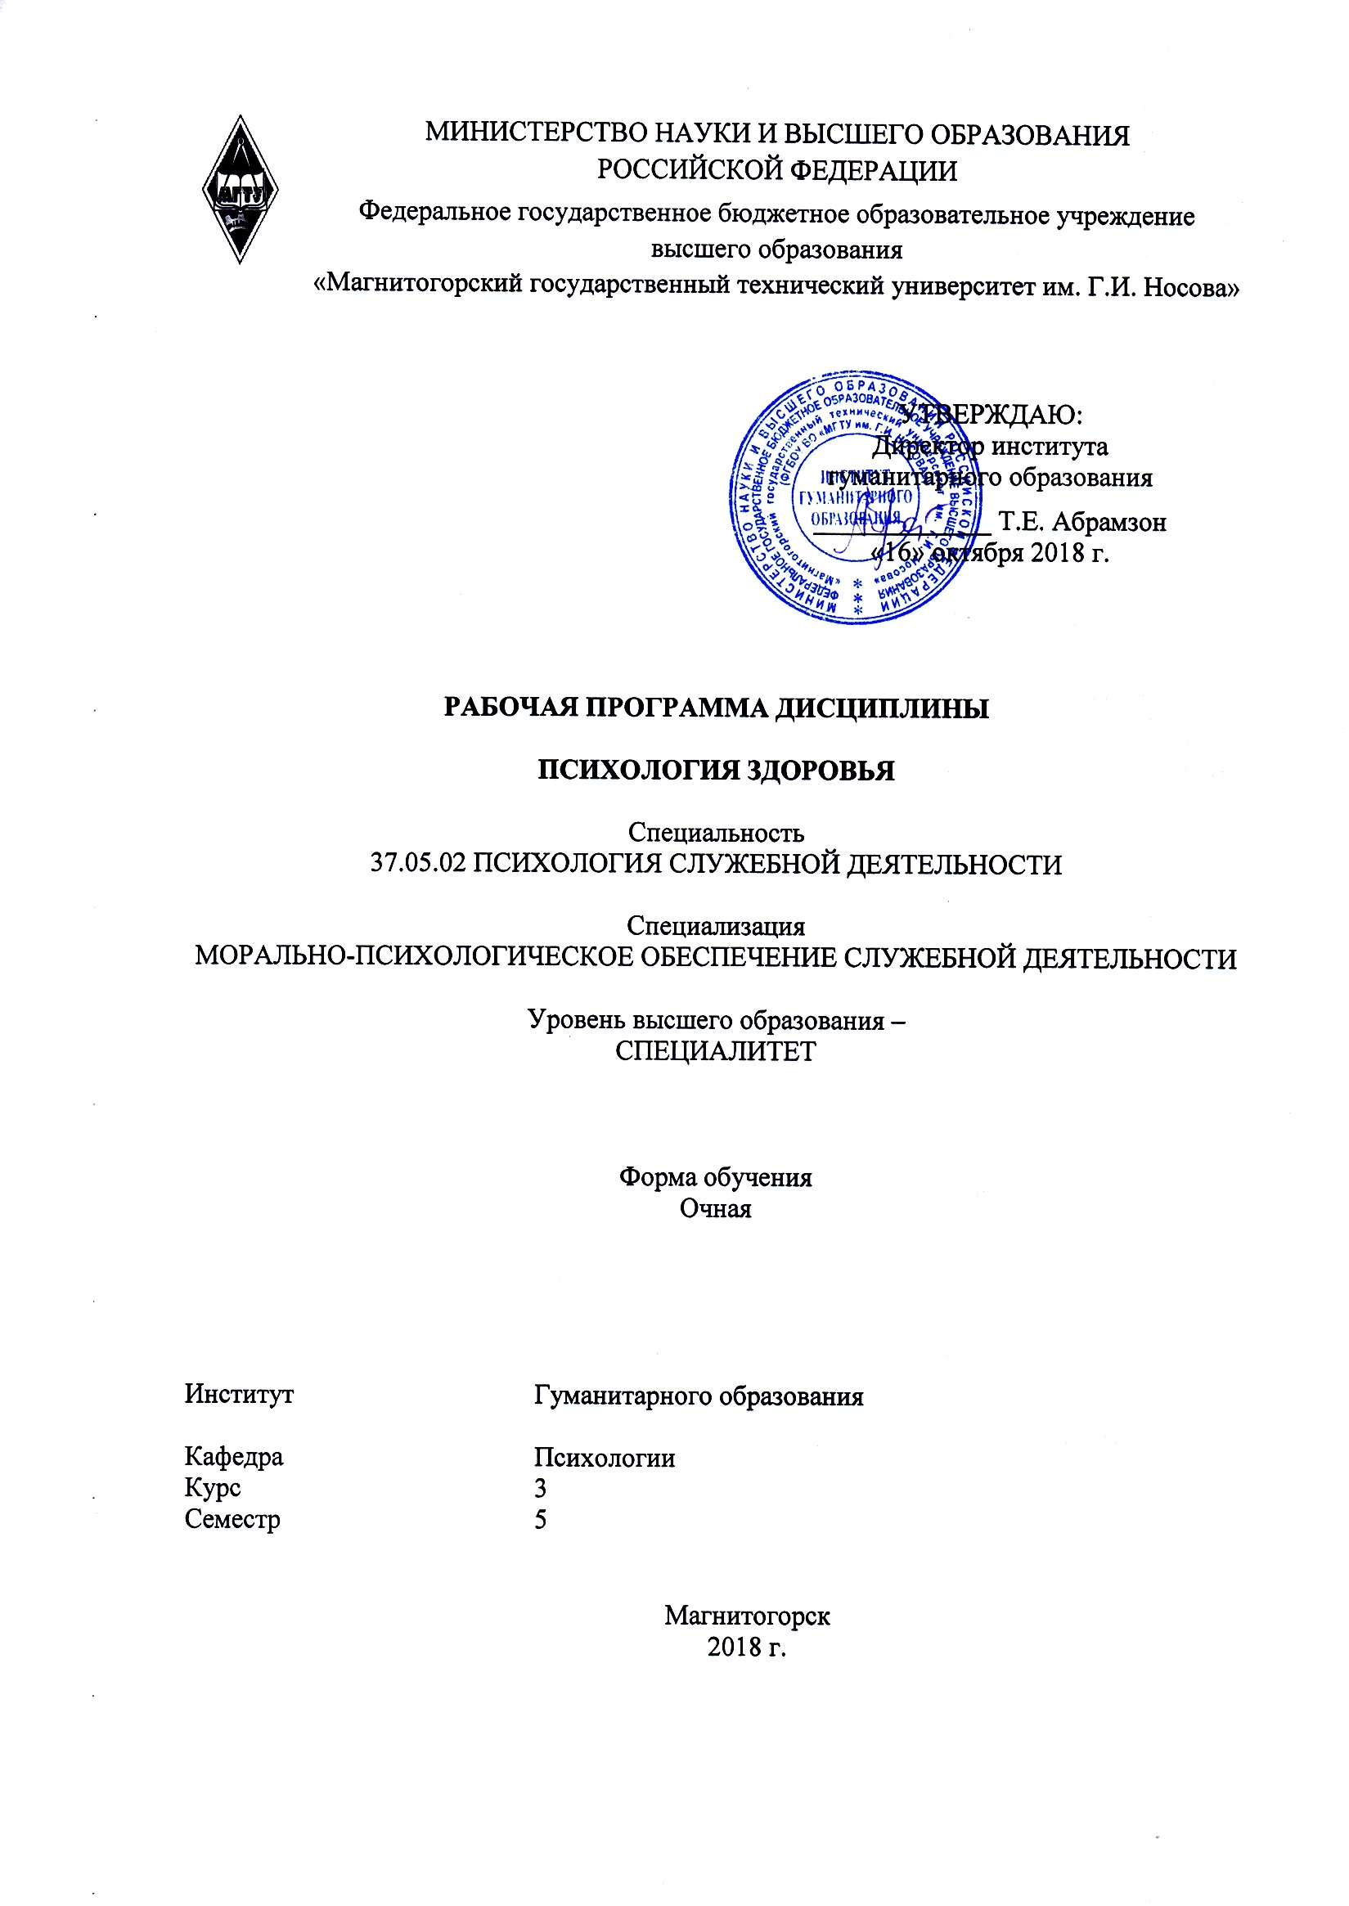
РП-046-Б1.Б.19-ИСПД-18-О-Психология здоровья
Составитель Баженова Н.Г.
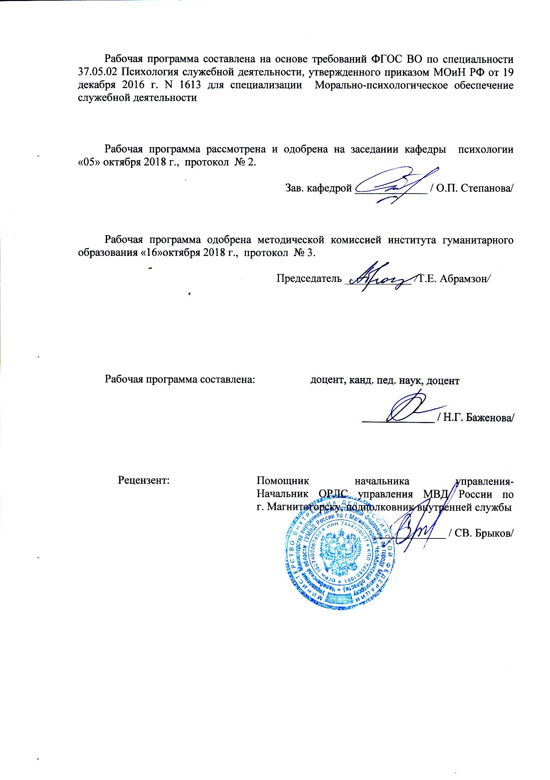

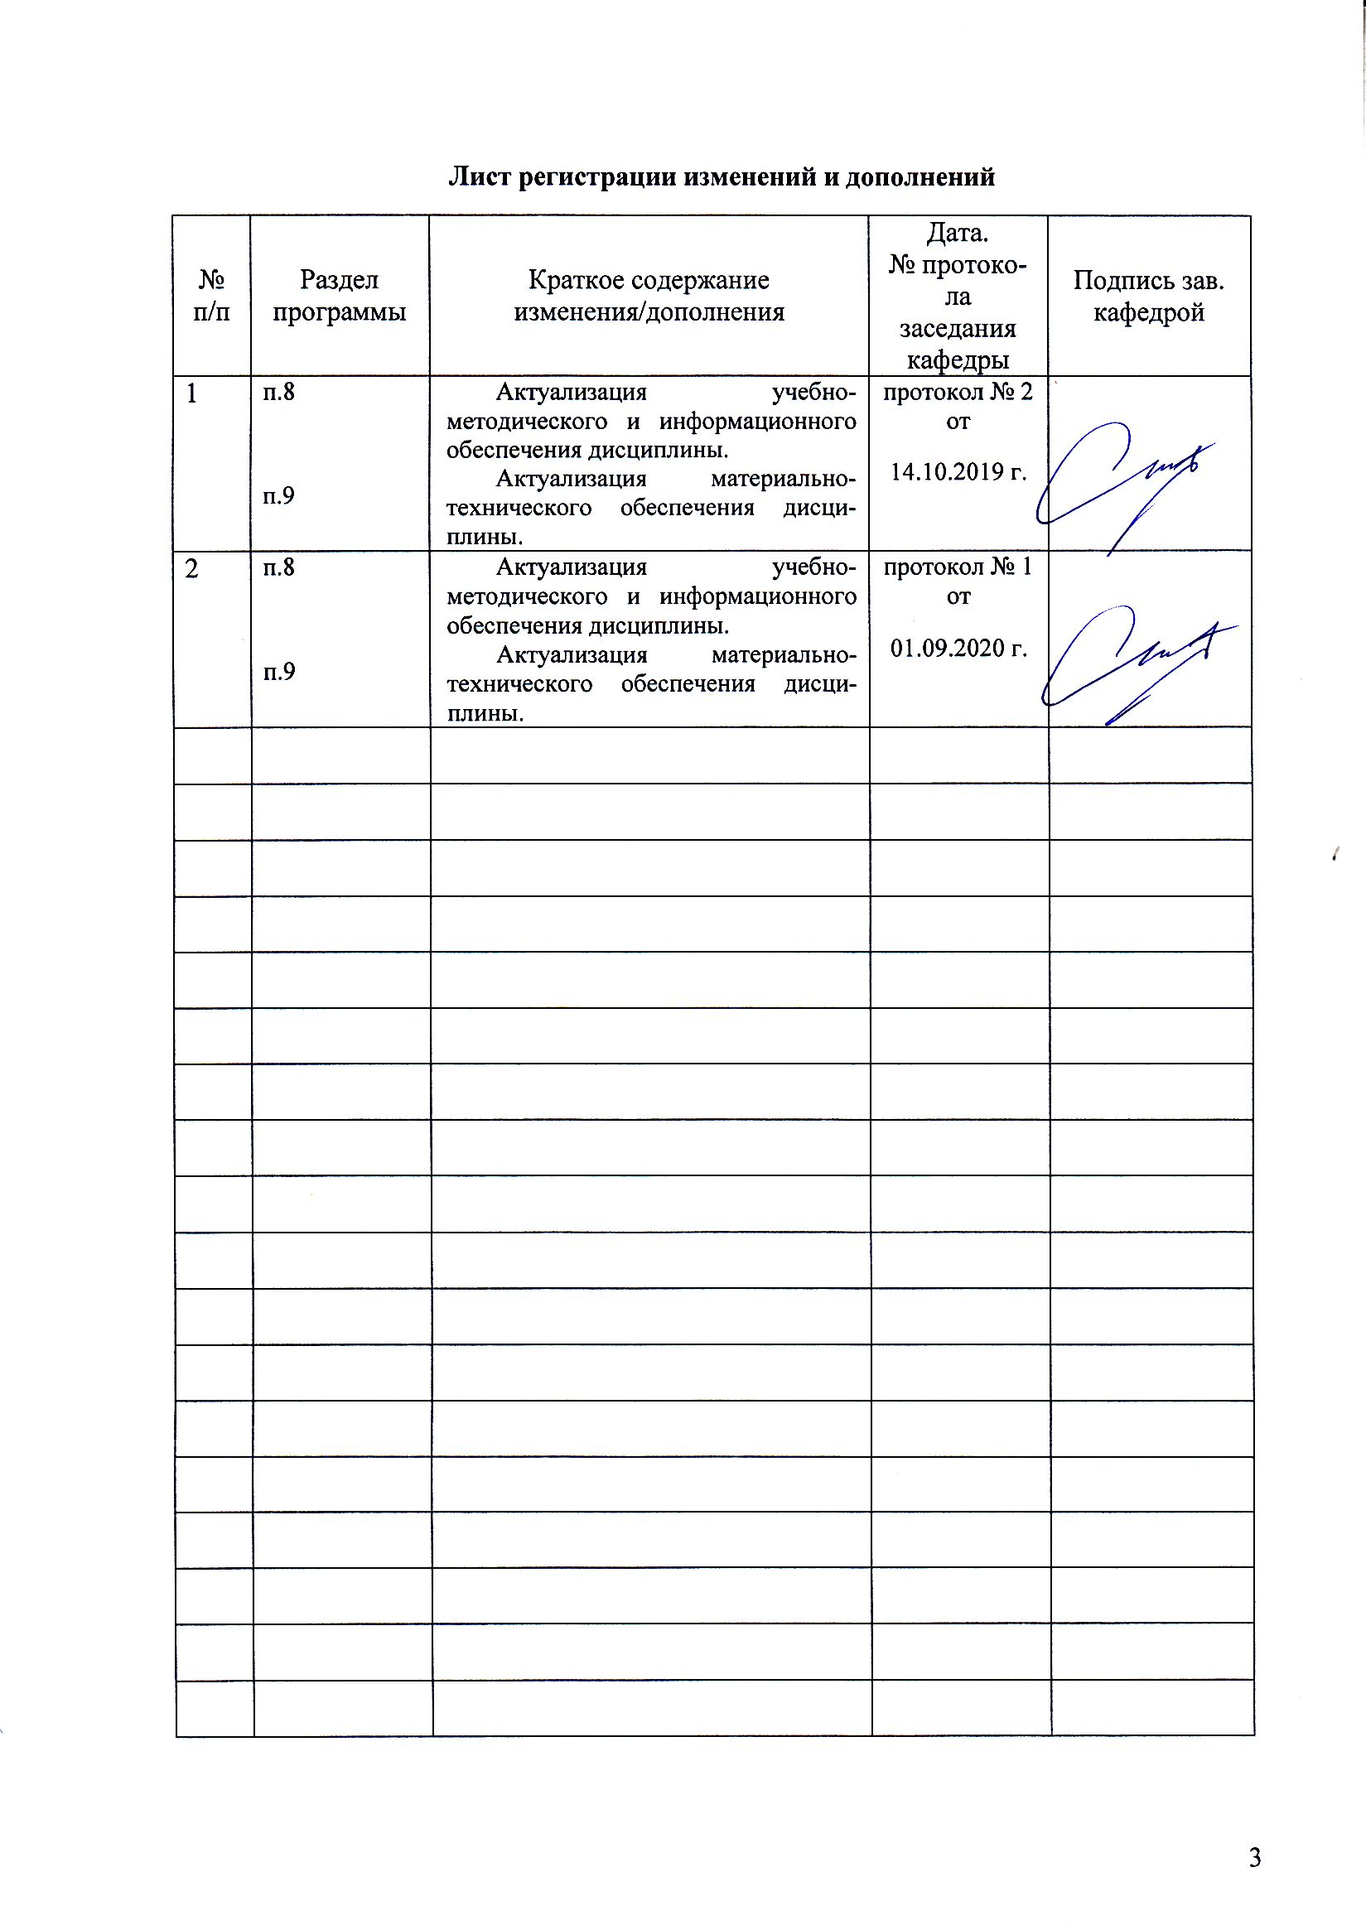
Цели освоения дисциплины
Целями освоения дисциплины «Психология здоровья» являются: формирование способности организовывать свою жизнь в соответствии с социально значимыми представлениями о здоровом образе жизни; способности реализовывать психологические методики и технологии, ориентированные на личностный рост, охрану здоровья индивидов и групп; способности формировать установки в отношении здорового образа жизни, и гармоничного развития.

2 Место дисциплины в структуре образовательной программы подготовки специалиста

Дисциплина «Психология здоровья» входит в Базовую часть образовательной программы по специальности 370502 Психология служебной деятельности.
Для изучения данной учебной дисциплины необходимы следующие знания, умения и навыки, формируемые предшествующими дисциплинами: Анатомия и физиология центральной нервной системы, Физиология высшей нервной деятельности и сенсорных систем, Физическая культура и спорт.
Для изучения данной учебной дисциплины необходимы следующие знания, умения и навыки, формируемые при параллельном изучении дисциплин: Психофизиология, Технологии личностного развития, Тренинг личностного роста.
При изучении дисциплины «Психология здоровья» создаются основы для освоения последующих дисциплин: Элективные курсы по физической культуре и спорту, Адаптивные курсы по физической культуре и спорту, Социально-психологический тренинг, Основы психиатрии, Телесно-ориентированная терапия, Нейролигвистическое программирование, Гештальттерапия, Основы психотерапии, Корпоративный тренинг, Тренинг ассертивности, Производственная - практика по получению профессиональных умений и опыта профессиональной деятельности, Производственная – преддипломная практика, Подготовка к сдаче и сдача государственного экзамена, Подготовка к защите и защита выпускной квалификационной работы, Психология жизненных ситуаций.

3 Компетенции обучающегося, формируемые в результате освоения
дисциплины и планируемые результаты обучения
В результате освоения дисциплины «Психология здоровья» обучающийся должен обладать следующими компетенциями:

Структурный  элемент  компетенции | Планируемые результаты обучения
ОК-9 способностью организовывать свою жизнь в соответствии с социально значимыми представлениями о здоровом образе жизни
Знать | - основные определения и понятия психологии здоровья;  - социально значимые представления о здоровом образе жизни.
Уметь | - обсуждать способы эффективной профилактики здорового образа жизни в соответствии с социально значимыми представлениями в обществе;  - распознавать эффективные социально значимые представления о здоровом образе жизни от неэффективных.
Владеть | - методами диагностики и коррекции здорового образа жизни;  - способами оценивания социально значимых представлений о здоровом образе жизни.
ПК-12 - способностью реализовывать психологические методики и технологии, ориентированные на личностный рост, охрану здоровья индивидов и групп
Знать | - психологические методики и технологии, ориентированные на личностный рост индивидов и группы;  - психологические методики и технологии, ориентированные на охрану здоровья индивидов и групп;
Уметь | - адекватно применять психологические методики и технологии, ориентированные на личностный рост индивидов и группы;  - анализировать и интерпретировать психологические методики и технологии, ориентированные на личностный рост, охрану здоровья индивидов и групп.
Владеть | - навыком подбора адекватных методик и технологий, ориентированных на личностный рост, охрану здоровья индивидов и групп.
ПСК-3 - способностью формировать установки в отношении здорового образа жизни, гармоничного развития, толерантности во взаимодействии с окружающим миром, продуктивного преодоления профессиональных и жизненных трудностей
Знать | - установки в отношении здорового образа жизни и гармоничного развития личности;  - установки в отношении толерантности личности во взаимодействии с окружающим миром.
Уметь | - применять знания по психологии здоровья для продуктивного преодоления профессиональных и жизненных трудностей;  - анализировать установки в отношении здорового образа жизни и гармоничного развития личности.
Владеть | - навыком толерантного взаимодействия личности с окружающим миром;  - способами продуктивного преодоления профессиональных и жизненных трудностей.

4 Структура и содержание дисциплины
Общая трудоемкость дисциплины составляет __4_ зачетных единиц __144__ акад. часов, в том числе:
– контактная работа – __76,1__ акад. часов:
– аудиторная – __72___ акад. часов;
– внеаудиторная – __4,1___ акад. часов
– самостоятельная работа – ___32,2__ акад. часов;
– подготовка к экзамену – 35,7 акад. часа
Раздел/ тема  дисциплины | Семестр | Аудиторная  контактная работа  (в акад. часах) |  |  | Самостоятельная работа (в акад. часах) | Вид самосто-ятельной  работы | Форма текущего контроля успеваемости и  промежуточной аттестации | Код и структурный  элемент  компетенции
Раздел/ тема  дисциплины | Семестр | лекции | лаборат.  занятия | практич. занятия
Раздел 1. Психология здоровья как научное направление
1.1. Основные понятия психологии здоровья. Задачи психологии здоровья | 5 | 4 |  | 4 | 4 | Составление глоссария по теме | Опрос на лекции  Опрос на практическом занятии | ОК, ПСК3-  ЗУ
1.2. Психологические факторы здоровья | 5 | 4 |  | 4 | 4 | Подготовка к практическим занятиям | Презентация изученного материала в электронном виде | ОК9,ПК12-  ЗУ
1.3. Потенциалы здоровья. Роль клинического психолога в системе оказания медицинской помощи | 5 | 4 |  | 4 | 4 | Подготовка докладов- презентаций  Составление кроссворда | Презентация изученного материала в электронном виде | ПК12-  ЗУ
Итого по разделу | 5 | 12 |  | 12 | 12 |  | Тестирование
Раздел 2. Физическое, психическое и социальное здоровье
2.1. Физическое здоровье личности | 5 | 2 |  | 2 | 2 | Составление глоссария по теме | Презентация изученного материала в электронном виде | ОК9, ПСК3-  УВ
2.2.Основы психологии здоровья личности | 5 | 2 |  | 2 | 2 | Подготовка к практическим занятиям | Опрос на лекции  Опрос на практическом занятии | ОК9 -  ЗВ
2.3. Составляющие психологической устойчивости | 5 | 4 |  | 4 | 2 | Составление структурно-логической схемы | Презентация изученного материала в электронном виде | ОК9  УВ
2.4. Акцентуации личности и психическое здоровье | 5 | 4 |  | 4 | 4 | Презентация | Презентация изученного материала в электронном виде | ОК9,ПК12, ПСК3-  УВ
2.5. Социальное здоровье личности | 5 | 2 |  | 2 | 4 | Составление структурно-логической схемы | Опрос на практическом занятии | ОК9, ПСК3-  ЗУ
Итого по разделу |  | 14 |  | 14 | 14 |  | Тестирование
Раздел 3. Диагностика, профилактика и охрана психического здоровья личности
3.1.Методы диагностики в психологии здоровья | 5 | 4 |  | 4 | 2,2 | Составление кроссворда по теме занятия | Опрос на лекционном занятии | ПК12, ПСК3-  ЗУВ
3.2. Психологические основы первичной профилактики зависимостей | 5 | 2 |  | 2 | 2 | Составление структурно-логической схемы | Презентация изученного материала в электронном виде | ОК9-  УВ
3.3. Основные принципы первичной профилактики зависимого поведения |  | 4 |  | 4 | 2 | Подготовка к практическим занятиям | Опрос на практическом занятии | ОК9,ПК12, ПСК3-  ЗУВ
Итого по разделу | 5 | 10 |  | 10 | 6,2 |  | Тестирование
Итого за семестр |  | 36 |  | 36 | 32,2 |  | Экзамен | ОК9,ПК12, ПСК3-  ЗУВ
Итого по дисциплине |  | 36 |  | 36 | 32,2 |  | Экзамен | ОК9,ПК12, ПСК3-  ЗУВ

5. Образовательные и информационные технологии
Самый оптимальный вариант планирования и организации студентом времени, необходимого для изучения дисциплины – распределить учебную нагрузку равномерно, т.е. каждую неделю знакомиться с необходимым теоретическим материалом на лекционных занятиях и закреплять полученные знания самостоятельно, прочитывая рекомендуемую литературу.
В работе предполагаются как элементы традиционной формы работы, так и формы работы с использованием игровых технологий, проблемных технологий и информационно-коммуникационных технологий, а именно:
Формы учебных занятий с использованием традиционных технологий:
Информационная лекция – последовательное изложение материала в дисциплинарной логике, осуществляемое преимущественно вербальными средствами (монолог преподавателя).
Семинар – беседа преподавателя и студентов, обсуждение заранее подготовленных сообщений по каждому вопросу плана занятия с единым для всех перечнем рекомендуемой обязательной и дополнительной литературы. К семинарским занятиям необходимо готовиться за неделю или две до срока их проведения, чтобы была возможность проконсультироваться с преподавателем по трудным вопросам. В случае пропуска занятия, необходимо предоставить письменную разработку пропущенной темы. Самостоятельную работу следует выполнять согласно графику и требованиям, предложенным преподавателем.
Практическое занятие, посвященное освоению конкретных умений и навыков по предложенному алгоритму.
Лабораторная работа – организация учебной работы с реальными материальными и информационными объектами, экспериментальная работа с аналоговыми моделями реальных объектов.
Формы учебных занятий с использованием технологий проблемного обучения:
Проблемная лекция – изложение материала, предполагающее постановку проблемных и дискуссионных вопросов, освещение различных научных подходов, авторские комментарии, связанные с различными моделями интерпретации изучаемого материала.
Лекция «вдвоем» (бинарная лекция) – изложение материала в форме диалогического общения двух преподавателей (например, реконструкция диалога представителей различных научных школ, «ученого» и «практика» и т.п.).
Практическое занятие в форме практикума – организация учебной работы, направленная на решение комплексной учебно-познавательной задачи, требующей от студента применения как научно-теоретических знаний, так и практических навыков.
Формы учебных занятий с использованием игровых технологий:
Учебная игра – форма воссоздания предметного и социального содержания будущей профессиональной деятельности специалиста, моделирования таких систем отношений, которые характерны для этой деятельности как целого.
Деловая игра – моделирование различных ситуаций, связанных с выработкой и принятием совместных решений, обсуждением вопросов в режиме «мозгового штурма», реконструкцией функционального взаимодействия в коллективе и т.п.
Ролевая игра – имитация или реконструкция моделей ролевого поведения в предложенных сценарных условиях.
Интерактивные технологии – организация образовательного процесса, которая предполагает активное и нелинейное взаимодействие всех участников, достижение на этой основе личностно значимого для них образовательного результата. Наряду со специализированными технологиями такого рода принцип интерактивности прослеживается в большинстве современных образовательных технологий. Интерактивность подразумевает субъект-субъектные отношения в ходе образовательного процесса и, как следствие, формирование саморазвивающейся информационно-ресурсной среды.
Формы учебных занятий с использованием информационно-коммуникационных технологий:
Лекция-визуализация – изложение содержания сопровождается презентацией (демонстрацией учебных материалов, представленных в различных знаковых системах, в т.ч. иллюстративных, графических, аудио- и видеоматериалов).
Практическое занятие в форме презентации – представление результатов проектной или исследовательской деятельности с использованием специализированных программных сред.
Изучение статей к практическим занятиям
- Обозначение проблемы, раскрываемой в статье;
- Краткая характеристика позиции автора по излагаемой проблеме;
- Обозначение областей применения информации, излагаемой в статье;
- Обозначение круга специалистов, которым статья может быть рекомендована.

6. Учебно-методическое обеспечение самостоятельной работы студентов
Раздел 1. Психология здоровья как научное направление
1.1. Основные понятия психологии здоровья. Задачи психологии здоровья
Задание студентам: самостоятельно изучите следующие теоретические вопросы:
1. Охарактеризуйте основные этапы становления психологии здоровья и ее современное состояние.
2. Можно ли утверждать, что в России XVII-XX вв. особое внимание уделялось проблеме здоровья в совокупном взаимодействии с окружающей средой?
3. Приведите известные подходы к определению психологии здоровья как нового научного направления.
Составьте глоссарий терминов на тему: «Основные понятия психологии здоровья» минимум на 50 слов.
1.2. Психологические факторы здоровья
Задание студентам: подготовить доклад-презентацию по следующим теоретическим вопросам курса:
1. Раскройте предметную область исследований в психологии здоровья.
2. Покажите, в чем заключается взаимосвязь психологии здоровья с другими научными дисциплинами.
3. Дайте анализ психологических факторов здоровья.
1.3. Потенциалы здоровья. Роль клинического психолога в системе оказания медицинской помощи
Задание студентам:
Самостоятельно изучите следующие теоретические вопросы:
1. Дайте анализ известных подходов к определению здоровья.
2. Раскройте понятие «потенциалы здоровья».
3. Покажите взаимосвязь уровней рассмотрения здоровья и болезни.
4. Определите роль клинического психолога в системе оказания медицинской помощи.
- Составьте кроссворд по одной из предложенных к рассмотрению тем (на 50 слов).
Раздел 2. Физическое, психическое и социальное здоровье
2.1. Физическое здоровье личности
Задание студентам:
Самостоятельно изучите следующие теоретические вопросы и подготовьте презентацию по одному из вопросов темы:
- Каковы основные черты организма человека как сложной биологической системы?
- В чем сущность понятия «физическое здоровье»?
- Каковы основные факторы физического здоровья?
- Какие законы определяют уровень физического развития?
- В чем сущность понятия «физическая подготовленность»?
- В чем сущность понятия «функциональная подготовленность»?
- Что представляют собой адаптационные резервы организма?
- Какова структура системы функциональных резервов адаптации организма?
Составьте глоссарий терминов на тему: «Основные понятия физического здоровья» минимум на 50 слов.
2.2.Основы психологии здоровья личности
Задание студентам:
Самостоятельно изучите следующие теоретические вопросы и подготовьте презентацию по одному из вопросов темы:
1. Какое значение имеет двигательная активность для формирования состояния физического здоровья?
2. Каковы методические подходы к объективной оценке уровня физического здоровья?
3. В чем суть метода самооценки физического здоровья?
2.3. Составляющие психологической устойчивости
Задание студентам:
Составить структурно-логическую схему по изучаемой на практическом занятии теме.
Самостоятельно сформулировать несколько вопросов по теме и подготовить доклад-презентацию по выбранной теме.
2.4. Акцентуации личности и психическое здоровье.
Задание студентам: подготовить доклад-презентацию по следующим теоретическим вопросам курса:
1. В чем состоит значение индивидуально-типологического подхода для психологии здоровья?
2. Какой вклад вносит психологический тип, с одной стороны, и акцентуации – с другой, в общее психическое здоровье индивида?
3. Назовите сильные стороны одного из психологических типов и покажите их адаптивное значение.
4. Сформулируйте рекомендации по здоровому образу жизни для представителей сенсорно-планирующего типа.
5. Опишите поведение и физиологические реакции людей интуитивно-чувственного типа в острых (кратковременных) стрессовых ситуациях.
6. Перечислите основные психологические проблемы людей интуитивно-чувственного типа и наметьте пути их решения.
7. Дайте определение акцентуации личности.
8. Назовите основные направления психологической коррекции при выраженной психастенической акцентуации.
9. Раскройте сущность психологических проблем при истероидной акцентуации личности и определите пути их психокоррекции.
10. Попытайтесь самостоятельно проанализировать влияние возможных взаимосвязей между типом и акцентуациями личности на гипотетическом примере.
2.5. Социальное здоровье личности
Задание студентам:
Составить структурно-логическую схему по изучаемой на практическом занятии теме.
Самостоятельно сформулировать несколько вопросов по теме и подготовить доклад-презентацию по выбранной теме.
Ответить на следующие вопросы теста:
1. К проявлениям ……относятся способность к самообновлению, саморегулированию и самовосстановлению:
А. самоорганизации; Б. рефлексии. В. самообразования. Г. самооценки
2. …… - это генетический потенциал организма, продукт наследственности и среды, реализующий наследственный потенциал, определяющий основные законы его индивидуальной жизни.
А. здоровье. Б. конституция человека. В. работоспособность. Г. гетеротропность.
3. К основным факторам физического здоровья человека НЕ относятся:
А. уровень физического развития. Б. уровень физической подготовленности.
В. уровень жизни. Г. уровень функциональной подготовленности организма к выполнению физических нагрузок.
4. Наука об индивидуальном здоровье человека:
А. Психология здоровья. Б. Нозология. В. Валеология. Г. Медицина.
5. Теория К.Леонгарда об акцентуациях характера было основана на представлениях и исследованиях:
А. Ганнушкина П.Б. Б. Выгосткого Л.С. В. Личко А.Е. Г. Реан А.А.
6. Область медицинской психологии, задачей которой является предоставление специализированной помощи практически здоровым людям с целью предотвращения нервно-психических и психосоматических заболеваний.
А. психология здоровья. Б. психосоматика В.психогигиена Г. генетика
7. Акцентуированный радикал, который проявляется прежде всего в агрессивном стиле преодоления препятствий и общения с окружающими, составляет …..акцентуацию характера:
А. паранояльную. Б. эксплозивную В. истероидную. Г. шизоидную.
8. Особое отношение личности к своему здоровью, которое выражается в осознании его ценности и активно-позитивном стремлении к его совершенствованию:
А. ВКБ. Б. ВКЗ. В. образ жизни. Г. стиль жизни.
9. Совокупность адаптационных реакций организма, носящих общий защитный характер и возникающих в ответ на значительные по силе и продолжительности неблагоприятные воздействия.
А. Адаптационный синдром. Б. адаптация. В.социализация. Г. идентификация.
10. …..конституцию определяет психологический тип личности, ее характер и темперамент.
А. физиологическую. Б. генетическую. В. психическую. Г.психологическую.
Раздел 3. Диагностика, профилактика и охрана психического здоровья личности
3.1.Методы диагностики в психологии здоровья
Задание студентам:
Самостоятельно изучите следующие теоретические вопросы:
1. Назовите основные положения концепции «психология отношений» В. Н. Мя-сищева.
2. Дайте определение понятия «отношение к здоровью».
3. Назовите основные компоненты отношения к здоровью.
4. Назовите критерии степени адекватности/неадекватности отношения к здоровью.
5. Опишите основные гендерные особенности отношения к здоровью.
6. Какое влияние на отношение к здоровью оказывает возраст человека?
Составьте кроссворд по одной из предложенных к рассмотрению вопросов (на 50 слов).
3.2. Психологические основы первичной профилактики зависимостей.
Задание студентам:

Составить структурно-логическую схему по изучаемой на практическом занятии теме.
Самостоятельно сформулировать несколько вопросов по теме и подготовить доклад-презентацию по выбранной теме.
- Ответить на следующие вопросы теста:
Стресс, при котором имеет место негативное воздействие на органы и ткани организма.
А. психологический Б. физиологический В. мышечный. Г. органический.
Акцентуация, которая проявляется в систематически приподнятом настроении, говорливости, импульсивности, возбудимости, относится к:
А. шизотимным. Б. эпилептоидным. В. истероидным. Г. гипертимным.
Вид исследований, для которых выбирается событие в прошлом, влияние которого на здоровье требуется изучить, и формируется статистическая группа, подвергавшаяся воздействию этого события, называется ...
А. ретроспективным. Б. проприоцептивным. В. проспективным. Г. рецептивным.
Идея целостного комплексного рассмотрения человека наиболее полно реализуется при использовании…..подхода:
А. целостного. Б.аналитического. В. структурного. Г. системного.
Общее свойство биологических систем, позволяющее устанавливать и поддерживать на определенном, относительно постоянном уровне те или иные физиолого-биохимические или другие биологические показатели - это:
А. саморазвитие. Б. самосохранение. В. саморегуляция. Г. саморефлексия.
3.3. Основные принципы первичной профилактики зависимого поведения
Задание студентам:
Самостоятельно изучите следующие теоретические вопросы для обсуждения-дискуссии на практическом занятии:
- Дайте характеристику наркоэпидемии в России (особенности, тенденции).
- Что такое физическая и психическая зависимость? Какое поведение соответствует понятию зависимое?
- Критерии разделения наркотиков на легальные и нелегальные.
- Какова распространенность курения и в чем состоит опасность употребления табака?
- Факторы риска и перечень причин, побуждающих людей курить.
- Что такое алкоголь? Каковы последствия употребления алкоголя?
- Факторы риска употребления алкоголя.
- Динамика психического состояния от употребления алкоголя (стадии опьянения).
- Стадии развития алкоголизма у подростков и взрослых.

- С какой целью употребляются лекарства без назначения врача? Каковы последствия этого?
- Какие личностные характеристики можно выделить у зависимых от ПАВ? Охарактеризуйте личностные типы наркозависимых.
- Стадии развития зависимости от наркотических веществ.
- Какие вещества относят к наркотическим по закону РФ?
- Какие факторы влияют на действие наркотического вещества?
- Факторы риска употребления наркотиков у подростков.
- Факторы защиты от употребления ПАВ.
- Ориентировочные индикаторы употребления наркотиков (медико-биологические, неспецифические).
- Специфические маркеры употребления конкретных наркотических веществ.
- Что такое созависимость и каковы ее симптомы?
- Ответить на следующие вопросы теста:
Промежуточный тест по разделу 1
- В конце ХIХ в. взаимосвязь между медициной и психологией подорвана научными исследованиями в …:
А. клеточной патологии. Б. биологии. В. психологии. Г. психиатрии
2. Первую в России экспериментально-психологическую лабораторию в Казанском университете в 1985 г. открыл:
А. русский психиатр В.М.Бехтерев. Б. казанский психотерапевт Ф.Г. Рыбаков
В. Российский психолог Б.Г.Ананьев. Г. русский нейропсихолог М.С. Лебединский
3. Греческий термин «Kline» обозначает:
А. болезнь. Б. постель. В. кушетка. Г. симптом
4. Особенности системных нарушений у ребенка при локальных поражениях головного мозга, возникающие в ВПФ в 20-е гг. ХХ века изучал:
А. А.Н.Бернштейн. Б. П.С.Боткин. В. А.Р.Лурия. Г. Л.С. Выготский
5. «Органическая парадигма» возникла на идеях ….:
А. Л. Пастера. Б. Л. Уитмера. В. Э.Крепелина. Г. В.Вундта
6. Появление «психологии здоровья» датируется:
А. концом 80 г. Б. серединой 80 г. В. концом 90 г. Г. началом 90 г
7. Кафедра пато- и нейропсихологии в МГУ создана в ….:
А. 1964 г. Б. 1965г. В. 1966 г. Г. 1969г.
8. Впервые Э.Крепелин стал применять…. подходы в…. годы:
А. эмпирические, 80. Б. практические, 90.
В. экспериментальные,90 Г. методологические, 80
9. В нашей стране в трудах А.Р.Лурия и его учеников получает свое развитие:
А. соматопсихология. Б. патопсихология. В. психопатология. Г. нейропсихология
10. Первый учебник «Медицинская психология» опубликовал….. в …..:
А. Кречмер Э., 1922 г. Б. Рибо Т., 1920 г. В. Пастер Л., 1922 г. Г. Вирхов В., 1920 г.
11. Физиологический редукционизм в медицинской психологии преодолен в … ХХ в:
А. начале 60х. Б. конце 60х. В. конце 50х. Г. середине 50х.
12. Зарождение отечественной клинической психологии базируется на принципе:
А. лечения болезни в зависимости от симптома.
Б. лечение не болезни, а больного.
В. лечение болезни, основываясь на симптомокомплексе.
Г. лечение не больного, а болезни.
13. Первая психологическая клиника основана Л.Уитмером в ….:
А. 1894 г. Б. 1896 г. В. 1907 г. Г. 1912 г.
14. С начала 70 г ХХ века акцент в работе клинических психологов переместился с … на …:
А. теории, практику. Б. психотерапии, соматопсихологию.
В. диагностики, терапию. Г. терапии, диагностику.
15. Первый отечественный учебник по клинической психологии вышел в свет в …. :
А. 1965 г. Б. 1966 г. в. 1967 г. г. 1968 г.
Промежуточный тест по разделу 2
- К проявлениям ……относятся способность к самообновлению, саморегулированию и самовосстановлению:
А. самоорганизации; Б. рефлексии. В. самообразования. Г. самооценки
2. …… - это генетический потенциал организма, продукт наследственности и среды, реализующий наследственный потенциал, определяющий основные законы его индивидуальной жизни.
А. здоровье. Б. конституция человека. В. работоспособность. Г. гетеротропность.
3. К основным факторам физического здоровья человека НЕ относятся:
А. уровень физического развития. Б. уровень физической подготовленности.
В. уровень жизни. Г. уровень функциональной подготовленности организма к выполнению физических нагрузок.
4. Наука об индивидуальном здоровье человека:
А. Психология здоровья. Б. Нозология. В. Валеология. Г. Медицина.
5. Теория К.Леонгарда об акцентуациях характера было основана на представлениях и исследованиях:
А. Ганнушкина П.Б. Б. Выгосткого Л.С. В. Личко А.Е. Г. Реан А.А.
6. Область медицинской психологии, задачей которой является предоставление специализированной помощи практически здоровым людям с целью предотвращения нервно-психических и психосоматических заболеваний.
А. психология здоровья. Б. психосоматика В.психогигиена Г. генетика
7. Акцентуированный радикал, который проявляется прежде всего в агрессивном стиле преодоления препятствий и общения с окружающими, составляет …..акцентуацию характера:
А. паранояльную. Б. эксплозивную В. истероидную. Г. шизоидную.
8. Особое отношение личности к своему здоровью, которое выражается в осознании его ценности и активно-позитивном стремлении к его совершенствованию:
А. ВКБ. Б. ВКЗ. В. образ жизни. Г. стиль жизни.
9. Совокупность адаптационных реакций организма, носящих общий защитный характер и возникающих в ответ на значительные по силе и продолжительности неблагоприятные воздействия.
А. Адаптационный синдром. Б. адаптация. В.социализация. Г. идентификация.
10. …..конституцию определяет психологический тип личности, ее характер и темперамент.
А. физиологическую. Б. генетическую. В. психическую. Г.психологическую.
11. Стресс, при котором имеет место негативное воздействие на органы и ткани организма.
А. психологический Б. физиологический В. мышечный. Г. органический.
12. Акцентуация, которая проявляется в систематически приподнятом настроении, говорливости, импульсивности, возбудимости, относится к:
А. шизотимным. Б. эпилептоидным. В. истероидным. Г. гипертимным.
13. Вид исследований, для которых выбирается событие в прошлом, влияние которого на здоровье требуется изучить, и формируется статистическая группа, подвергавшаяся воздействию этого события, называется ...
А. ретроспективным. Б. проприоцептивным. В. проспективным. Г. рецептивным.
14. Идея целостного комплексного рассмотрения человека наиболее полно реализуется при использовании…..подхода:
А. целостного. Б.аналитического. В. структурного. Г. системного.
15. Общее свойство биологических систем, позволяющее устанавливать и поддерживать на определенном, относительно постоянном уровне те или иные физиолого-биохимические или другие биологические показатели - это:
А. саморазвитие. Б. самосохранение. В. саморегуляция. Г. саморефлексия.
Промежуточный тест по разделу 3
- ......связано с постоянным взаимным обменом организма с внешней средой веществом, энергией и информацией.
А. Самообновление. Б. Самоорганизация. В. Самовосстановление. Г. Самооценка.
2. …….. - это защитный психологический механизм, при котором человек приписывает другим людям свои собственные, неприемлемые для сознания, инстинкты и желания.
А. регрессия. Б. проекция . В. защита. Г. психическое здоровье.
3. Внешние проявления ……. подготовленности человека обеспечиваются деятельностью (функционированием) костно-мышечной, дыхательной, сердечнососудистой, нервной и других систем организма.
А. психической Б. психологической В. физической. Г функционально-мышечной.
4. Неодинаковая выраженность процесса старения в различных органах, в разных структурах одного и того же органа (ЦНС):
А. гетеротопность. Б. старение. В. регрессия. Г. внутренняя картина здоровья
5. Акцентуация – это дисгармоничность развития характера, гипертрофированная выраженность отдельных его черт, что обусловливает повышенную уязвимость личности в отношении определенного рода воздействий и затрудняет ее адаптацию в некоторых специфических ситуациях. Данное определение принадлежит:
А. Лукину С.Е. Б. Ганнушкину П.Б. В. Лурия А.Р. Г. Мясищеву В.Н.
6. Один из важных факторов, от которых зависит состояние здоровья и работоспособность организма, поскольку оно выполняет энергетическую, пластическую, биорегуляторную, резистентную функции.
А. здоровье Б. болезнь В. питание. Г. образ жизни.
7. Акцентуированный радикал связан с ритуализацией жизни, введением ее в искусственные рамки, педантизмом, перфекционизмом, в основе которых лежит недостаточность инициирующих волевых механизмов. Это ….акцентуация:
А. Психастеническая. Б. эпилептоидная. В. шизоидная. Г. гипертимная.
8 Снижение двигательной активности называется:
А. гипоаккузия. Б. гипокинезия. В.гипостезия. Г. гипоосмия.
9. ……здоровьем называют характеристику функционального состояния организма человека по физическим и психическим показателям с целью оценки его способности к определенной профессиональной деятельности.
А. Профессиональным. Б. психическим. В. рабочим. Г. социальным.
10. …..конституцию составляют: генетическая память (наследственность), эпигенетическая память (эмбриональный путь развития), иммунная память (о перенесенных заболеваниях), нейронная память (память, фиксируемая нейронами).
А. генетическую. Б. психологическую. В. функциональную. Г. рефлексивную.
11. Стресс, при котором имеет место проявление отрицательных и положительных чувств и эмоций.
А. органический. Б.психологический. В. эмоциональный. Г. функциональный.
12. Акцентуация, проявляющаяся аутическими тенденциями, уходом от реальности в мистику,
оккультизм, эзотерические религии, называется:
А. гипертимной. Б. депрессивной В. шизоидной. Г. истероидной.
13. В основе гомеостатического механизма лежит принцип:
А. саморегуляции. Б. самосохранения. В. саморефлексии. Г. самоорганизации.
14. Вид исследований, при которых первоначально проводится оценка здоровья по широкому кругу показателей в группе детей, подростков или молодых взрослых с последующим повторением замеров через фиксированные промежутки времени на протяжении всего их жизненного пути, называется:
А. проприоцептивным. Б. проспективным. В.биоцептивным. Г. ретроспективным.
15. Действия, не соответствующие официально установленным или фактически сложившимся в данном обществе моральным и правовым нормам.
А. виктимность. Б. девиантность. В. пенитенциарность. Г. рецидив.

7. Оценочные средства для проведения промежуточной аттестации
а) Планируемые результаты обучения и оценочные средства для проведения промежуточной аттестации:
Структурный элемент  компетенции | Планируемые результаты обучения | Оценочные средства
ОК-9 способностью организовывать свою жизнь в соответствии с социально значимыми представлениями о здоровом образе жизни
Знать | - основные определения и понятия психологии здоровья;  - социально значимые представления о здоровом образе жизни. | Перечень теоретических вопросов к экзамену  Охарактеризуйте основные этапы становления психологии здоровья и ее современное состояние.  Можно ли утверждать, что в России XVII-XX вв. особое внимание уделялось проблеме здоровья в совокупном взаимодействии с окружающей средой?  Охарактеризуйте социально значимые представления о здоровом образе жизни.  Приведите известные подходы к определению психологии здоровья как нового научного направления.  Раскройте предметную область исследований в психологии здоровья.  Покажите, в чем заключается взаимосвязь психологии здоровья с другими научными дисциплинами.  Дайте анализ психологических факторов здоровья.  Дайте анализ известных подходов к определению здоровья.  Раскройте понятие «здоровье» как системное.  Покажите взаимосвязь уровней рассмотрения здоровья и болезни.  Назовите критерии психического и социального здоровья и дайте их содержательную характеристику.  И т.п.
Уметь | - обсуждать способы эффективной профилактики здорового образа жизни в соответствии с социально значимыми представлениями в обществе;  - распознавать эффективные социально значимые представления о здоровом образе жизни от неэффективных.. | Примерные практические задания для экзамена:  1. Обсудите эффективные способы профилактики здорового образа жизни в соответствии с социально значимыми представлениями в обществе в ходе рассмотрения ответов на следующие вопросы:  - Психологическое обеспечение профессионального здоровья. Стресс профессиональной деятельности  - Феномен профессионального «выгорания» его причины и методы предупреждения  - Аддиктивное поведение. Основные принципы профилактики аддиктивного поведения.  - Основные составляющие здорового образа жизни.  - Модели обучения здоровому образу жизни.  - Структурные и динамические характеристики здоровой личности  - Разделите эффективные социально значимые представления о здоровом образе жизни от неэффективных на примере рассмотрения следующих вопросов:  Каковы основные черты организма человека как сложной биологической системы?  В чем сущность понятия «физическое здоровье»?  Каковы основные факторы физического здоровья?  Какие законы определяют уровень физического развития?  В чем сущность понятия «физическая подготовленность»?  В чем сущность понятия «функциональная подготовленность»?  Что представляют собой адаптационные резервы организма?  Какова структура системы функциональных резервов адаптации организма?  Какое значение имеет двигательная активность для формирования состояния физического здоровья?  Каковы методические подходы к объективной оценке уровня физического здоровья?  В чем суть метода самооценки физического здоровья?  И т.п.
Владеть | - методами диагностики и коррекции здорового образа жизни;  - способами оценивания социально значимых представлений о здоровом образе жизни. | Задания на решение задач из профессиональной области, комплексные задания:  1. Подберите адекватные методы диагностики и коррекции ЗОЖ в следующих направлениях работы:  Наркоэпидемии в России (особенности, тенденции).  Физическая и психическая зависимость. Какое поведение соответствует понятию зависимое?  Критерии разделения наркотиков на легальные и нелегальные.  Курение и в чем состоит опасность употребления табака?  Факторы риска и перечень причин, побуждающих людей курить.  Что такое алкоголь? Каковы последствия употребления алкоголя?  Факторы риска употребления алкоголя.  Динамика психического состояния от употребления алкоголя (стадии опьянения).  Стадии развития алкоголизма у подростков и взрослых.  С какой целью употребляются лекарства без назначения врача? Каковы последствия этого?  2. Отработайте способы оценивания социально значимых представлений о здоровом образе жизни в следующих заданиях курса:  - Студентам предлагается ознакомиться с основными методами и методиками психологической диагностики здоровья на основе изученного материала и методов психодиагностики.  - Предлагается в установленные сроки представить авторскую программу психологической диагностики личности по выбранной теме. Тема определяется самостоятельно каждым студентом.  - Предлагается в установленные сроки представить авторскую программу психологической коррекции личности по выбранной теме. Тема определяется самостоятельно каждым студентом.  И т.п.
ПК-12 - способностью реализовывать психологические методики и технологии, ориентированные на личностный рост, охрану здоровья индивидов и групп
Знать | - психологические методики и технологии, ориентированные на личностный рост индивидов и группы;  - психологические методики и технологии, ориентированные на охрану здоровья индивидов и групп; | Перечень теоретических вопросов к экзамену:  - Гендерные аспекты здоровья и охрана здоровья.  - Модели личностного роста индивидов и группы.  - Социальные изменения и здоровье общества.  - Возрастные аспекты здоровья и личностный рост в различные возрастные периоды.  - Охрана здоровья личности.  - Отношение к здоровью и факторы, на него влияющие.  - Основные категории образа жизни. Понятие о здоровом образе жизни.  - Психологические методики диагностики отношения к ЗОЖ.  - Двигательная активность и здоровье  - Здоровье в иерархии потребностей.  - Методологические подходы к разработке оздоровительных программ.  - Труд и здоровье.  И т.п.
Уметь | - адекватно подбирать применять психологические методики и технологии, ориентированные на личностный рост индивидов и группы;  - анализировать и интерпретировать психологические методики и технологии, ориентированные на личностный рост, охрану здоровья индивидов и групп. | Примерные практические задания для экзамена:  - Подберите и примените психологические методики и технологии, ориентированные на личностный рост индивидов и группы в следующих заданиях и ситуациях:  - индивидуально-типологический подход для психологии здоровья.  - какой вклад вносит психологический тип, с одной стороны, и акцентуации – с другой, в общее психическое здоровье индивида?  - назовите сильные стороны одного из психологических типов и покажите их адаптивное значение.  - сформулируйте рекомендации по здоровому образу жизни для представителей сенсорно-планирующего типа.  - опишите поведение и физиологические реакции людей интуитивно-чувственного типа в острых (кратковременных) стрессовых ситуациях.  - Проанализируйте и осуществите интерпретацию психологических методик и технологий, ориентированных на личностный рост индивидов и групп в ходе выполнения следующего задания:  Предлагается заполнить следующую таблицу, основываясь на реально осуществляемые мероприятия, занятия и т.п. по сохранности и профилактики физического, психологического и социального здоровья в определенных социальных институтах общества. А также необходимо предложить несколько своих мероприятий и пр. с целью оптимизации указанных видов здоровья в тех же социальных институтах.  - Подберите адекватные методы и технологии по следующим направлениям работы психолога:  - Определите два основных подхода к проблеме профилактики старения, существующих в настоящее время. Особенности современного состояния проблемы алкоголизма и наркомании в России. Теоретическое и практическое значение разработки проблемы для современного общества.  - Понимание зависимости как личностного психологического расстройства. Склонность к зависимости как личностная характеристика.  - Определение зависимости (по Ц.П. Короленко, А.Е. Личко, ВОЗ). Признаки зависимости. Проблема классификации зависимостей. Мотивационные аспекты зависимости. Возникновение влечения: условия (напряженность потребности, объект опредмечивания и т.д.). Нормальное и патологическое влечение. Последствия зависимого поведения.  - Типы воспитания в семье и типы семей, создающих высокий риск возникновения зависимого поведения, способствующие возникновению аддиктивного поведения (по Курек И.С.).  - Личностные (психологические) факторы, детерминирующие возникновение и развитие зависимости.  - Особенности психологических защит зависимой личности. Особенности самоотношения зависимой личности.  - Биологические факторы, детерминирующие зависимое поведение.  - Роль возрастных особенностей в формировании зависимого поведения.  - Подростковый период как критический для формирования зависимости.  И т.п.
Владеть | - навыком подбора адекватных методик и технологий, ориентированных на личностный рост, охрану здоровья индивидов и групп. | 1. Подберите адекватные методики и технологии по следующим направлениям работы психолога:  Личностные характеристики зависимых от ПАВ? Охарактеризуйте личностные типы наркозависимых.  Стадии развития зависимости от наркотических веществ.  Факторы риска употребления наркотиков у подростков.  Факторы защиты от употребления ПАВ.  Ориентировочные индикаторы употребления наркотиков (медико-биологические, неспецифические).  Специфические маркеры употребления конкретных наркотических веществ.  Созависимость и каковы ее симптомы?  - Студентам предлагается ознакомиться с основными методами и методиками психологической диагностики здоровья на основе изученного материала и методов психодиагностики.  - Предлагается в установленные сроки представить авторскую программу психологической диагностики личности по выбранной теме. Тема определяется самостоятельно каждым студентом – личностный рост, ЗОЖ и пр.  - Предлагается в установленные сроки представить авторскую программу психологической коррекции личности по выбранной теме. Тема определяется самостоятельно каждым студентом.  И т.п.
ПСК -3 - способностью формировать установки в отношении здорового образа жизни, гармоничного развития, толерантности во взаимодействии с окружающим миром, продуктивного преодоления профессиональных и жизненных трудностей
Знать | - установки в отношении здорового образа жизни и гармоничного развития личности;  - установки в отношении толерантности личности во взаимодействии с окружающим миром. | Перечень теоретических вопросов к экзамену  - Определение психологии здоровья как междисциплинарной науки. Ее практические и теоретические задачи.  - Влияние социокультурных факторов на понятия «норма», «здоровье», «болезнь».  - Определите установки в отношении здорового образа жизни и гармоничного развития личности.  - Античный эталон здоровья.  - Адаптационная модель здоровья. Научные теории З.Фрейда, Э.Эриксона, Э. Фромма.  - Антропоцентрический эталон здоровья. Научные концепции экзистенциальной, гуманистической и трансперсональной психологии (Э.Эриксон, Э.Фромм, Г.Оллпорт, К.Роджерс, А.Маслоу, К.Юнг).  - Определите установки в отношении толерантности личности во взаимодействии с окружающим миром.  - Здоровье как системное понятие. Уровни и аспекты здоровья человека.  - Индивидуальное и общественное здоровье. Их количественные и качественные критерии.  - Классификация факторов, влияющих на здоровье индивида.  - Подходы и методы оценки физического здоровья  - Здоровье социальных классов.  И т.п.
Уметь | - применять знания по психологии здоровья для продуктивного преодоления профессиональных и жизненных трудностей;  - анализировать установки в отношении здорового образа жизни и гармоничного развития личности. | Уметь решать примерные практические задания для экзамена:  1. Примените знания по психологии здоровья для продуктивного преодоления профессиональных и жизненных ситуаций:  - Основными составляющими здорового образа жизни личности, в том числе, являются потенциалы ее здоровья. Основываясь на данном факте, предлагается указать несколько параметров, доказывающих связь основных видов здоровья (физическое, психическое и социальное) с каждым из потенциалов здоровья личности. Каждую связь также необходимо подтвердить примером из личного опыта, или опыта общения с другими людьми, или из знаний, полученных в процессе обучения и СМИ. В итоге работы материал выстраивается в следующую таблицу с целью ее наглядного восприятия и усвоения данного материала.  2.Проанализируйте установки в отношении здорового образа жизни и гармоничного развития личности в ходе обсуждения следующих проблем:  - Алкогольная зависимость. Неоднозначность в понимании природы алкогольной зависимости. Основные теории алкоголизма. Алкоголизм как заболевание. Стадии алкоголизма. Синдром алкоголизма. Временная динамика алкогольной зависимости у мужчины и женщины.  - Влияние микросреды на формирование склонности к алкоголизму. Отклонения в развитии личности как предпосылки алкоголизма. Личностные особенности субъектов, предрасположенных к алкоголизму. Варианты личностных изменений при алкоголизме  - Наркотическая зависимость. Виды психоактивных веществ. Психологические характеристики личности, зависимой от наркотиков.  - Табачная зависимость.  - Пищевая зависимость. Нервная анорексия как вид зависимости.  - Изменения самосознания, изменения структуры мотивов у больных анорексией.  - Процессуальные зависимости: игромания, работоголизм  - Единая природа различных видов зависимого поведения. Динамика смены зависимостей в процессе развития личности.  - Основные типы профилактики: первичная, вторичная, третичная (классификация ВОЗ).  - Модели обучения здоровому образу жизни Э. Чарлтона  - Гуманистические модели здоровой личности  - Интегративные модели здоровой личности.  И т.п.
Владеть | - навыком толерантного взаимодействия личности с окружающим миром;  - способами продуктивного преодоления профессиональных и жизненных трудностей. | Задания на решение задач из профессиональной области, комплексные задания:  - Предлагается в установленные сроки представить авторскую программу развития толерантного взаимодействия личности с окружающим миром.  - Определите способы продуктивного преодоления профессиональных и жизненных трудностей по следующим направлениям работы психолога:  - Основные психологические проблемы людей интуитивно-чувственного типа и пути их решения.  - Акцентуации личности.  - Направления психологической коррекции при выраженной психастенической акцентуации.  - Сущность психологических проблем при истероидной акцентуации личности и определите пути их психокоррекции.  - Попытайтесь самостоятельно проанализировать влияние возможных взаимосвязей между типом и акцентуациями личности на гипотетическом примере.  И т.п.

б) Порядок проведения промежуточной аттестации, показатели и критерии оценивания:
Промежуточная аттестация по дисциплине «Психология здоровья» включает теоретические вопросы, позволяющие оценить уровень усвоения обучающимися знаний и практические задания, выявляющие степень сформированности умений и владений, проводится в форме экзамена.
Экзамен по данной дисциплине проводится в устной форме по заданиям: теоретическим вопросам (два вопроса) и практическое задание (одно задание).
Показатели и критерии оценивания экзамена:
– на оценку «отлично» (5 баллов) – обучающийся демонстрирует высокий уровень сформированности компетенций ОК-9, ПК-12 и ПСК-3, всестороннее, систематическое и глубокое знание учебного материала, свободно выполняет практические задания, свободно оперирует знаниями, умениями, применяет их в ситуациях повышенной сложности.
– на оценку «хорошо» (4 балла) – обучающийся демонстрирует средний уровень сформированности компетенций ОК-9, ПК-12 и ПСК-3: основные знания, умения освоены, но допускаются незначительные ошибки, неточности, затруднения при аналитических операциях, переносе знаний и умений на новые, нестандартные ситуации.
– на оценку «удовлетворительно» (3 балла) – обучающийся демонстрирует пороговый уровень сформированности компетенций ОК-9, ПК-12 и ПСК-3: в ходе контрольных мероприятий допускаются ошибки, проявляется отсутствие отдельных знаний, умений, навыков, обучающийся испытывает значительные затруднения при оперировании знаниями и умениями при их переносе на новые ситуации.
– на оценку «неудовлетворительно» (2 балла) – обучающийся демонстрирует знания не более 20% теоретического материала, допускает существенные ошибки, не может показать интеллектуальные навыки решения простых задач.
– на оценку «неудовлетворительно» (1 балл) – обучающийся не может показать знания на уровне воспроизведения и объяснения информации, не может показать интеллектуальные навыки решения простых задач.

8 Учебно-методическое и информационное обеспечение дисциплины
а) Основная литература:
1. Мусийчук М. В. Методология психолого-педагогических исследований в образовании [Электронный ресурс] : практикум / М. В. Мусийчук, С. В. Мусийчук ; МГТУ. - Магнитогорск : МГТУ, 2017. - 75 с. - Режим доступа: https://magtu.informsystema.ru/uploader/fileUpload?name=2696.pdf&show=dcatalogues/1/1131693/2696.pdf&view=true . - Макрообъект.
2. Слепухина Г. В. Социально-психологические основы работы с семьей [Электронный ресурс] : учебное пособие / Г. В. Слепухина, О. Г. Петушкова, Н. В. Кобзева ; МГТУ. - Магнитогорск : МГТУ, 2016. - 1 электрон.опт. диск (CD-ROM). - Режим доступа: https://magtu.informsystema.ru/uploader/fileUpload?name=2660.pdf&show=dcatalogues/1/1131308/2660.pdf&view=true . - Макрообъект.
3. Кашуба И. В. Курс лекций и практических занятий по дисциплине "Психология" [Электронный ресурс] : учебное пособие / И. В. Кашуба ; МГТУ. - Магнитогорск : МГТУ, 2016. - 1 электрон. опт. диск (CD-ROM). - Режим доступа: https://magtu.informsystema.ru/uploader/fileUpload?name=2483.pdf&show=dcatalogues/1/1139771/2483.pdf&view=true . - Макрообъект.

б) Дополнительная литература:
1. Мусийчук М. В. Ассесмент. Психологическая диагностика [Электронный ресурс] : практикум / М. В. Мусийчук, С. В. Мусийчук ; МГТУ. - Магнитогорск : МГТУ, 2016. - 1 электрон. опт. диск (CD-ROM). - Режим доступа: https://magtu.informsystema.ru/uploader/fileUpload?name=2829.pdf&show=dcatalogues/1/1133072/2829.pdf&view=true
2. Мусийчук М. В. Ассесмент. Психологическая диагностика [Электронный ресурс] : практикум / М. В. Мусийчук, С. В. Мусийчук ; МГТУ. - Магнитогорск : МГТУ, 2016. - 1 электрон. опт. диск (CD-ROM). - Режим доступа: https://magtu.informsystema.ru/uploader/fileUpload?name=2829.pdf&show=dcatalogues/1/1133072/2829.pdf&view=true

в) Методические указания:
- по подготовке к практическим занятиям (Приложение 1)
- Самостоятельная работа студентов вуза : практикум / составители: Т. Г. Неретина, Н. Р. Уразаева, Е. М. Разумова, Т. Ф. Орехова ; Магнитогорский гос. технический ун-т им. Г. И. Носова. - Магнитогорск : МГТУ им. Г. И. Носова, 2019. - 1 CD-ROM. - Загл. с титул. экрана. - URL: https://magtu.informsystema.ru/uploader/fileUpload?name=3816.pdf&show=dcatalogues/1/1530261/3816.pdf&view=true (дата обращения: 18.10.2019). - Макрообъект. - Текст : электронный. - Сведения доступны также на CD-ROM.
Программное обеспечение
 | Наименование ПО | № договора | Срок действия лицензии
 | MS Windows 7 Professional(для классов) | Д-1227-18 от 08.10.2018 | 11.10.2021
 | MS Office 2007 Professional | № 135 от 17.09.2007 | бессрочно
 | 7Zip | свободно распространяемое ПО | бессрочно
 | FAR Manager | свободно распространяемое ПО | бессрочно
Профессиональные базы данных и информационные справочные системы
 | Название курса |  | Ссылка
 | Электронная база периодических изданий East View Information Services, ООО «ИВИС» |  | https://dlib.eastview.com/
 | Национальная информационно-аналитическая система – Российский индекс научного цитирования (РИНЦ) |  | URL: https://elibrary.ru/project_risc.asp

 | Поисковая система Академия Google (Google Scholar) | URL: https://scholar.google.ru/
 | Информационная система - Единое окно доступа к информационным ресурсам | URL: http://window.edu.ru/
Интернет-ресурсы:
- Международная справочная система «Полпред» polpred.com отрасль «Образование, наука». – URL: http://education.polpred.com/ .
- Национальная информационно-аналитическая система – Российский индекс научного цитирования (РИНЦ). – URL: https://elibrary.ru/project_risc.asp.
- Поисковая система Академия Google (Google Scholar). – URL: https://scholar.google.ru/.
- Информационная система - Единое окно доступа к информационным ресурсам. – URL: http://window.edu.ru/.
- Международная справочная система «Полпред» polpred.com отрасль «Образование, наука». – URL: http://education.polpred.com/.
- Национальная информационно-аналитическая система – Российский индекс научного цитирования (РИНЦ). – URL: https://elibrary.ru/project_risc.asp.
- Поисковая система Академия Google (Google Scholar). – URL: https://scholar.google.ru/.
- Информационная система - Единое окно доступа к информационным ресурсам. – URL: http://window.edu.ru/.
- Научная электронная библиотека elibrary https://elibrary.ru/defaultx.asp
- Степанова О. П. Введение в клиническую психологию [Электронный ресурс] / Степанова О. П. ; МГТУ. - Магнитогорск : [Издательство МГТУ], 2015. - 202 с. - Библиогр.: с. 199-202. - Режим доступа: https://magtu.informsystema.ru/uploader/fileUpload?name=3432.pdf&show=dcatalogues/1/1209620/3432.pdf&view=true. - Макрообъект. - ISBN 978-5-9967-0609-9.
Ильина Г. В. Здоровьесберегающие технологии в профессиональной деятельности [Электронный ресурс] : учебно-методическое пособие / Г. В. Ильина, Л. Н. Санникова ; МГТУ. - Магнитогорск : МГТУ, 2017. - 1 электрон. опт. диск (CD-ROM). - Режим доступа: https://magtu.informsystema.ru/uploader/fileUpload?name=3360.pdf&show=dcatalogues/1/1139105/3360.pdf&view=true. – Макрообъект. - ISBN 978-5-9967-0997-7.

9 Материально-техническое обеспечение дисциплины (модуля)
Материально-техническое обеспечение дисциплины включает:

Тип и название аудитории | Оснащение аудитории
Учебные аудитории для проведения занятий лекционного типа | Доска, мультимедийные средства хранения, передачи и представления информации
Учебные аудитории для проведения практических занятий, групповых и индивидуальных консультаций, текущего контроля и промежуточной аттестации | Доска, мультимедийный проектор, экран  Комплекс тестовых заданий для проведения промежуточных и рубежных контролей.
Помещения для самостоятельной работы обучающихся | Персональные компьютеры с пакетом MS Office, выходом в Интернет и с доступом в электронную информационно-образовательную среду университета
Помещение для хранения и профилактического обслуживания учебного оборудования | Шкафы для хранения учебно-методической документации, учебного оборудования и учебно-наглядных пособий

Приложение 1
Методические указания по подготовке к практическим занятиям
Выполнение практических заданий направлены:
– на проверку уровня понимания вопросов, рассмотренных по учебной литературе, степени и качества усвоения материала;
– на закрепление методов приложения теории к решению практических задач анализа и синтеза психологического знания;
– на обучение навыкам освоения методики эксперимента и работы с нормативно-справочной литературой.
При выполнении работ возможно сочетание репродуктивных, частично-поисковых и поисковых заданий.
Работы, носящие репродуктивный характер, отличаются тем, что при их проведении обучающиеся пользуются подробными инструкциями, в которых указаны:
– цель и ход работы;
– пояснения (теоретические положения и понятия);
– оборудование и материалы;
– порядок выполнения работы;
– тип выводов (без формулировок);
– контрольные вопросы;
– литература.
Работы, носящие частично-поисковый характер, отличаются тем, что при их проведении обучающиеся не пользуются подробными инструкциями, им не дается порядок выполнения необходимых действий; такие работы требуют от студентов самостоятельного подбора материала и методики, выбора способов выполнения работы.
В работах, носящих поисковый характер, обучающиеся должны решить новую для них проблему, опираясь на имеющиеся у них теоретические знания.
Формы организации работы на практических и лабораторных занятиях: фронтальная, групповая, индивидуальная.
При фронтальной форме организации занятий все выполняют одновременно одно и то же задание.
При групповой форме организации занятий одна и та же работа выполняется в малых учебных группах, состоящих из нескольких человек в парах или тройках.
Оформление практических работ в виде отчетов должно производиться после окончания работы непосредственно на занятии, при наличии свободного времени или дома. Для подготовки к защите отчета следует проанализировать экспериментальные результаты, сопоставить их с известными теоретическими положениями или эмпирическими справочными данными, обобщить результаты исследований в виде лаконичных выводов по работе.

